Ficha de avance 06
Evaluación económica y calidad del proyecto Capstone
Propósito: estimar el costo de desarrollar la solución, proyectar sus beneficios y costos, evaluar su viabilidad y registrar cómo se comprobará la calidad del software. Utilicen como base las funcionalidades y planificación de la ficha 04 y el diseño de la ficha 05.
Proyecto: SUIZASOFT Sección y grupo: 003D · Grupo 7
Integrantes: Jonathan Zúñiga y Sebastián Olivares Fecha: 05-11-2026

1. Alcance y supuestos
Describan brevemente la solución, el alcance de la versión 1.0 y quién obtiene los beneficios. Indiquen si la evaluación se realiza desde la perspectiva del cliente, del proveedor o del emprendimiento. Usen la misma perspectiva en todos los cálculos.
Alcance y beneficiario: La versión 1.0 contempla acceso por rol, consulta de recepciones, registro de color, calibre y defectos, evaluación del lote y emisión del PDF POE023. El operario registra la inspección y el administrador controla la modificación de planillas. El cliente beneficiario es la planta receptora: evaluamos cuánto tiempo podría recuperar al registrar la inspección y preparar su informe en un mismo flujo.
Perspectiva: cliente (planta receptora) Horizonte: 3 años Tasa de descuento anual: 10 %
Justificación: tres ciclos anuales de operación permiten comparar los ahorros con la inversión inicial. El 10 % anual representa la rentabilidad mínima de referencia del ejercicio. Se consideran precios constantes y uso desde el año 1.

2. Estimación del costo de desarrollo
Identifiquen las actividades necesarias, incluidas pruebas y correcciones. Calculen horas × valor por hora. Si el equipo no recibe pago, valoricen su trabajo como costo estimado. Presupuesto académico de 200 horas del equipo a $8.000 por hora. Incluye el trabajo necesario para completar la versión 1.0 y ponerla en marcha. Nota: las 200 horas son una estimación académica del costo valorizado de la versión 1.0 para el cliente. No corresponden al registro de horas reales dedicadas al proyecto, que es mayor e incluye levantamiento de requerimientos, iteraciones y soporte desde julio de 2026.
Actividad o rol | Horas | Valor por hora | Costo estimado
Análisis y diseño | 30 | $8.000 | $240.000
Desarrollo | 110 | $8.000 | $880.000
Pruebas y correcciones | 40 | $8.000 | $320.000
Implementación | 12 | $8.000 | $96.000
Documentación y capacitación | 8 | $8.000 | $64.000
Total mano de obra | 200 |  | $1.600.000

3. Inversión inicial y operación
Agreguen los recursos necesarios para poner en marcha la solución. Eviten contar dos veces un mismo gasto. La inversión inicial corresponde al momento 0; registren luego los costos de operación en el período en que ocurren.
Concepto de inversión inicial | Monto estimado | Fuente o supuesto
Mano de obra | $1.600.000 | Presupuesto de la sección 2
Licencias y equipos | $0 | Se asume uso de equipos y ERP existentes
Implementación adicional | $0 | Las 12 horas ya están incluidas
Total inversión inicial | $1.600.000 | Desembolso en el año 0
Identifiquen costos posteriores: alojamiento, soporte, licencias o mantención. Distingan pagos mensuales y anuales. Operación prevista desde el año 1. Total anual estimado de $360.000.
Costo de operación | Frecuencia | Monto por período | Fuente o supuesto
Alojamiento | Mensual | $10.000 | Estimación de infraestructura
Soporte y mantención | Mensual | $20.000 | Bolsa estimada de 2,5 h a $8.000
Licencias adicionales | Anual | $0 | Se asume cobertura existente

4. Beneficios proyectados
Estimen ingresos o ahorros atribuibles al proyecto según la perspectiva elegida. Para una solución interna pueden valorar el ahorro de tiempo: horas ahorradas × costo por hora. No registren un ahorro hipotético sin explicar cómo se obtuvo.
Beneficio | Cálculo y supuesto | Monto anual
Tiempo recuperado | 12 recepciones/día × 240 días × 5 min ÷ 60 × $6.000/h | $1.440.000
Total anual | 240 horas recuperadas al año | $1.440.000
Fuentes, evidencia y limitaciones: La ficha 05 respalda la generación del informe POE023 para la planilla 105 (E07–E08). El volumen, los minutos y las tarifas son supuestos de evaluación. Para validarlos se contarán las recepciones reales, se cronometrará el proceso manual y el digital en lotes comparables y se confirmarán los costos con la planta.

5. Flujo de caja e indicadores
Construyan el flujo en Excel con períodos equivalentes. El período 0 registra la inversión inicial como salida negativa; los siguientes muestran beneficios menos costos de operación. Adapten el número de años a su proyecto.
Concepto | Año 0 | Año 1 | Año 2 | Año 3
Ingresos o ahorros | $0 | $1.440.000 | $1.440.000 | $1.440.000
Costos de operación | $0 | −$360.000 | −$360.000 | −$360.000
Inversión inicial | −$1.600.000 | $0 | $0 | $0
Flujo neto | −$1.600.000 | $1.080.000 | $1.080.000 | $1.080.000
Tasa anual: 10 % VAN: $1.085.800 TIR: 45,66 %
En Excel en español, si B5 contiene el flujo del año 0, C5:E5 los flujos de los años 1 a 3 y B7 la tasa anual: VAN = VNA(B7;C5:E5)+B5. TIR = TIR(B5:E5). Ajusten las celdas y los separadores según su planilla. La tasa debe corresponder a la duración de cada período.
Comparen VAN con cero y TIR con la tasa de descuento; expliquen qué implican para el proyecto bajo los supuestos elegidos. Si la TIR no se puede calcular o no es concluyente, indíquenlo y expliquen por qué.
Interpretación: Escenario base: el valor presente de los beneficios netos supera la inversión en $1.085.800 y la TIR de 45,66 % supera la tasa exigida del 10 %. Con estos supuestos, la inversión resulta conveniente para la planta.
Escenario de menor ahorro: si el ahorro baja de 5 a 3 minutos por recepción, el beneficio anual cae a $864.000, el flujo neto a $504.000 anuales, el VAN a −$346.627 y la TIR a −2,78 %. En ese escenario conviene revisar el costo o el alcance antes de invertir. Punto de equilibrio: el VAN se hace cero con un ahorro de 3,48 minutos por recepción. Con un ahorro menor, la inversión deja de convenir a la planta. Respaldo de cálculo: SUIZASOFT_Flujo_de_Caja.xlsx.

6. Calidad de software y pruebas
Seleccionen al menos dos funcionalidades de la ficha 04. Registren una prueba por funcionalidad, incluyendo un caso válido y uno de error o validación entre las pruebas. Si aún no se implementa, indiquen «planificada» y no inventen resultados.
Prueba 1 · F01 — Inicio de sesión con credenciales válidas
Datos y pasos: Ingresar credenciales válidas de Operario y seleccionar «Ingresar al Sistema».
Resultado esperado: Abrir la selección de especie e identificar el rol activo.
Resultado obtenido: La pantalla de selección muestra «Operario: CRodriguez».
Estado: Aprobada para el acceso válido.
Evidencia: E01–E02 de la ficha 05 (E02 en el anexo).
Corrección o seguimiento: No corresponde para este caso. Pendiente: prueba con credenciales inválidas (A03).
Prueba 2 · F08 — Rechazo de un código de autorización incorrecto
Datos y pasos: Abrir la planilla 105 bloqueada como Operario, seleccionar «Modificar Planilla» e ingresar un código incorrecto.
Resultado esperado: Rechazar el código y mantener bloqueada la edición.
Resultado obtenido: La interfaz muestra «Código incorrecto» y mantiene abierto el diálogo.
Estado: Aprobada para el rechazo en pantalla.
Evidencia: E03–E05 de la ficha 05 (E05 en el anexo).
Corrección o seguimiento: Jonathan verificará el rechazo en el servidor y Sebastián registrará el resultado. Fecha comprometida: 17-11-2026.

7. Conclusión y entrega
Expliquen si el proyecto parece viable bajo los supuestos utilizados, qué incertidumbres afectan la evaluación y qué mejoras o pruebas priorizarán en la próxima iteración.
La inversión se justifica si el ahorro de tiempo observado en planta supera 3,5 minutos por recepción; el supuesto base es de 5 minutos. Antes del despliegue, el equipo priorizará medir ese ahorro y confirmar el volumen de trabajo. En calidad, se verificará que los cambios autorizados persistan al reabrir la planilla y que el Operario sin autorización no pueda guardarlos. El avance ponderado de la versión 1.0 alcanza 62,50 %.
Entregables: esta ficha completada y una planilla Excel con costos, supuestos, flujo de caja y fórmulas visibles. Agreguen enlaces o capturas de las pruebas disponibles.

Anexo de seguimiento del proyecto
Seguimiento 06 · Semana 12 · Docente guía: Reginaldo Salinas
Meta verificable de esta iteración:
Calcular VAN, TIR, período de recuperación y punto de equilibrio en un horizonte de 3 años; documentar las pruebas de F01 y F08 con sus evidencias; y calcular el avance ponderado de la versión 1.0, que la ficha 05 dejó pendiente.
Se mantienen los identificadores y pesos de la ficha 04. Aporte al avance = peso de la funcionalidad × nivel de cumplimiento (terminada y comprobada 100 %, funciona parcialmente 50 %, iniciada no funcional 25 %, no iniciada 0 %).
ID y funcionalidad | Peso | Cumplimiento | Aporte | Evidencia o cambio respecto de la ficha 04
F01 · Inicio de sesión | 10 % | 100 % | 10,00 % | Sin cambio. Prueba 1 aprobada (E01–E02).
F02 · Selección de especie y planilla | 15 % | 100 % | 15,00 % | Sin cambio. Planilla 105 consultada (E02–E03).
F03 · Color y madurez | 10 % | 50 % | 5,00 % | Sin cambio. PDF muestra color 100 %; faltan pruebas formales de guardado.
F04 · Calibres | 10 % | 50 % | 5,00 % | Sin cambio. PDF muestra calibre 100 %; faltan pruebas formales.
F05 · Matriz de defectos | 15 % | 50 % | 7,50 % | Sin cambio. Matriz visible en el PDF; falta documentar SP y escenario.
F06 · Estimación y liberación | 15 % | 50 % (antes 25 %) | 7,50 % | Sube: el PDF de la planilla 105 muestra estimación 56 % y «PRODUCTO LIBERADO» (E07).
F07 · PDF oficial POE023 | 10 % | 50 % (antes 25 %) | 5,00 % | Sube: PDF generado de 2 páginas (E07–E08). Pendiente: fecha de inspección y fotografías reales.
F08 · Permisos por rol | 10 % | 50 % (antes 25 %) | 5,00 % | Sube: bloqueo, rechazo y habilitación por código (E03–E06, Prueba 2). Pendiente: servidor, guardado y rol Administrador.
F09 · Interfaz UX/UI | 5 % | 50 % | 2,50 % | Sin cambio. Pantallas reales (E01–E05); sin evaluación formal de usabilidad.
Total | 100 % |  | 62,50 % | Avance ficha 04: 53,75 % · Variación: +8,75 puntos
Avance ficha 04: 53,75 % | Avance actual: 62,50 % | Variación: +8,75 puntos porcentuales. El plan de la ficha 04 esperaba 68 % en esta semana, por lo que el avance está 5,5 puntos bajo lo planificado. La brecha se explica porque F05, F06 y F08 todavía no cuentan con pruebas formales de punta a punta; el compromiso de el anexo de compromisos apunta a cerrarla.

Riesgos y compromisos de la siguiente iteración
Bloqueo o riesgo | Impacto | Decisión o acción | Responsable y fecha
El ahorro de 5 minutos por recepción no ha sido medido en planta | Si el ahorro real es menor a 3,5 min, la inversión no conviene | Cronometrar el proceso manual y el digital en lotes comparables | Equipo – sem 13
F08 sin validación en el servidor | Un Operario podría modificar una planilla sin autorización | Verificar el rechazo en el servidor y el guardado tras código válido | Jonathan y Sebastián – 17-11-2026
Fecha de inspección distinta entre pantalla y PDF (planilla 105) | Dudas sobre la trazabilidad de los datos | Corregir el origen del campo en el backend | Jonathan – sem 13

Brecha detectada | Incremento comprometido | Responsable y fecha | Criterio de aceptación
F08 parcialmente comprobada | Validar en el servidor el rechazo del código y el guardado tras código válido; probar rol Administrador | Jonathan (backend), Sebastián (registro) – 17-11-2026 | Operario sin código no guarda; con código válido guarda; Administrador edita sin código
Persistencia de cambios autorizados | Comprobar que los cambios persisten al reabrir la planilla | Sebastián – sem 13 | Captura antes y después de reabrir la planilla
Supuestos económicos sin medir | Medir tiempo real por recepción y volumen diario | Equipo – sem 13 | Registro de tiempos en al menos 5 lotes comparables
Resultado de la revisión: PENDIENTE DE COMPROBACIÓN (docente no ha validado esta versión).
Observación del docente: pendiente. Representante: pendiente de firma. Docente guía: pendiente.

Indicadores complementarios
Indicador (tasa 10 %) | Escenario base (5 min) | Menor ahorro (3 min, −40 %)
VAN | $1.085.800 | −$346.627
TIR | 45,66 % | −2,78 %
Período de recuperación simple | 1,48 años (≈ 1 año y 6 meses) | 3,17 años (supera el horizonte)
Punto de equilibrio | 3,48 minutos por recepción (≈ 3,5 min) | —

Anexo de evidencias · Pruebas de acceso y autorización
E02 · Acceso válido. La selección de especie identifica al Operario.
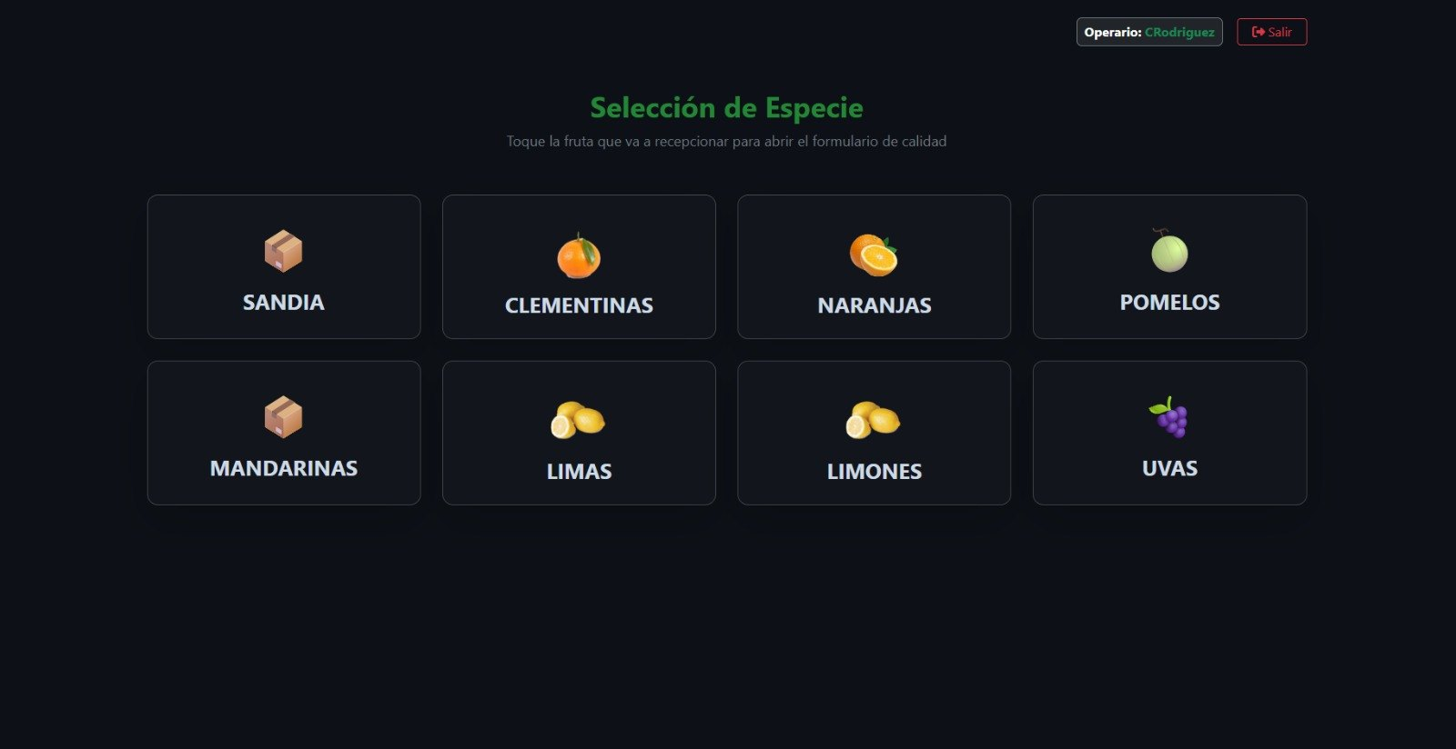
E05 · Código incorrecto. El diálogo de autorización permanece abierto.
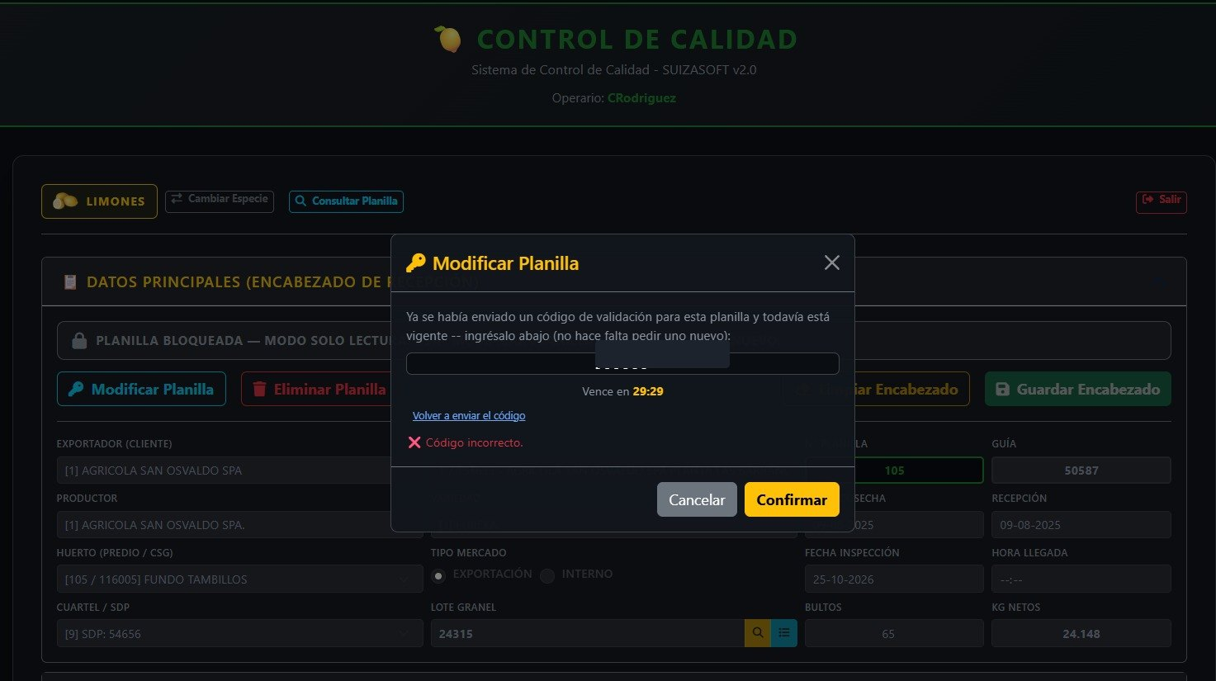

Anexo de evidencias · Planilla 113
Registro de calibres · Planilla 113
La aplicación confirma el guardado de 60 frutos distribuidos en tres calibres. Los grupos de 30, 20 y 10 frutos representan el 50,00 %, el 33,33 % y el 16,67 % de la muestra.
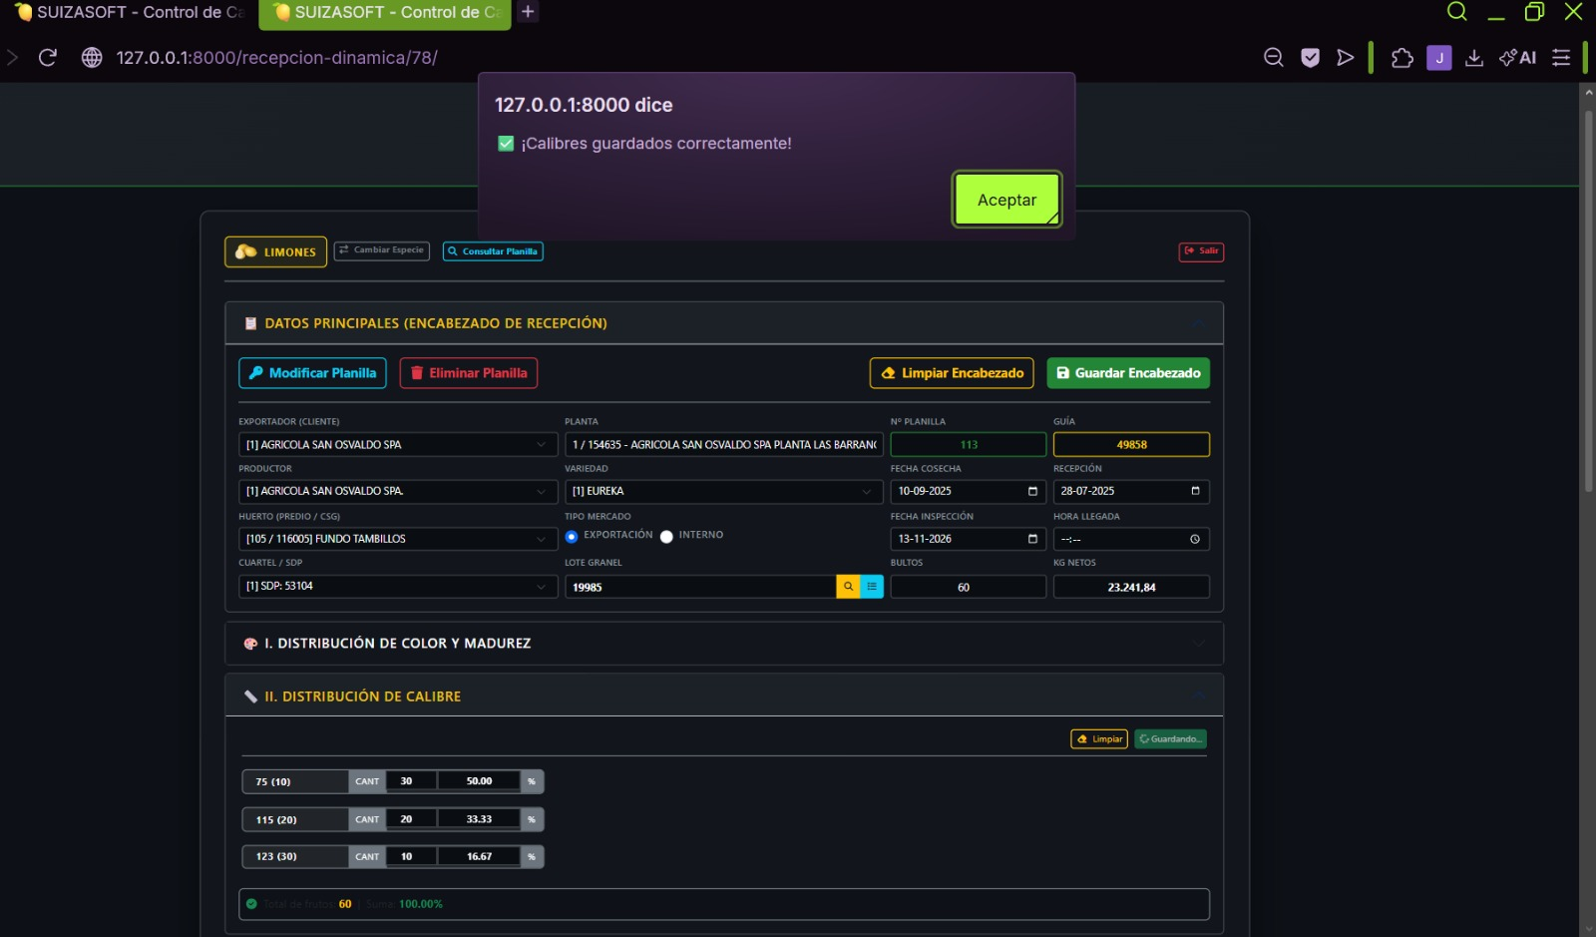
Informe PDF generado · Planilla 113
El informe de recepción de limones reproduce las tres cantidades registradas y el total de 60 frutos. También presenta la distribución de color y la matriz de defectos.


